Přijď mezi nás…
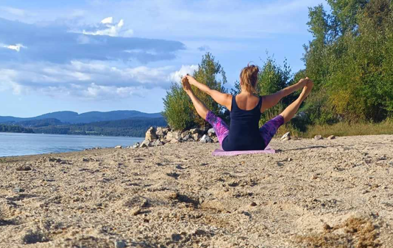
každé
úterý od 18 hodin
OÚ Omlenička
POWER jóga

Bližší info: tel.: +420 606 881 689

